Министерство образования Республики Беларусь
Учреждение образования
«Брестский государственный технический университет»
Кафедра ИИТ

Лабораторная работа №5
По дисциплине «Аппаратно-программное обеспечение ЭВМ и сетей»
Тема: «Анализ сетевого трафика и протоколов (на базе Wireshark)»

Выполнил:
Студент 4-го курса
Группы АС-66
Осовец А.О.

Проверил:
Кулик А.Д.

Брест 2026
Цель работы
Приобрести навыки анализа сетевого трафика компьютерных сетей; изучить структуру сетевых протоколов различных уровней с помощью анализатора трафика Wireshark.
Вариант задания
Вариант 1: адрес для загрузки – https://www.google.ru (таблица 9 методических указаний).
Краткие сведения о Wireshark
Wireshark – анализатор сетевого трафика (сниффер), который перехватывает кадры, проходящие через сетевой интерфейс компьютера, и разбирает их по уровням модели OSI: от кадра канального уровня до данных прикладного протокола. Окно программы состоит из трёх частей: списка захваченных пакетов (номер, время от начала захвата, отправитель, получатель, протокол, длина, краткое описание), дерева полей выделенного пакета, в котором порядок вложенных списков повторяет порядок инкапсуляции, и шестнадцатеричного дампа кадра. Захват сохраняется в файл формата pcapng и может анализироваться позже.
В Wireshark используются два вида фильтров. Фильтр захвата (синтаксис BPF, например «arp or rarp») задаётся до начала захвата и определяет, какие кадры вообще будут записаны. Фильтр отображения задаётся в строке фильтра и скрывает из списка пакеты, не удовлетворяющие условию; захват при этом не меняется. Фильтр отображения строится по правилу «поле оператор значение», например ip.addr == 192.168.1.1. Используются операторы сравнения == (eq), != (ne), > (gt), < (lt), >= (ge), <= (le) и логические операторы && (and), || (or), ! (not). Правильно составленный фильтр подсвечивается зелёным, ошибочный – красным.
Статистическая обработка выполняется через меню Statistics: Capture File Properties – общие сведения о захвате (число пакетов, длительность, средние скорости), Protocol Hierarchy – доля каждого протокола, Packet Lengths – распределение размеров пакетов, Conversations – сеансы между узлами, Flow Graph – диаграмма обмена между узлами во времени.
Конфигурация сети
Работа выполнялась на ноутбуке Apple (процессор Apple M5, macOS 26.6) с Wireshark 4.6.9. Компьютер подключён к домашней сети по Wi-Fi (интерфейс en0, стандарт 802.11n, диапазон 2,4 ГГц, канал 5 шириной 20 МГц, текущая канальная скорость 86 Мбит/с). Адрес компьютера определён командой ifconfig (аналог ipconfig в macOS): IP 192.168.100.134, маска 255.255.255.0, MAC-адрес fa:25:5d:d1:6f:79. Шлюз сети – маршрутизатор Huawei 192.168.100.1 (MAC 9c:1d:36:f5:5d:75).
На компьютере постоянно работает VPN-клиент на протоколе WireGuard. Он создаёт виртуальный интерфейс utun21 с адресом 10.0.9.230, а маршрут по умолчанию направлен в этот интерфейс. Поэтому трафик к внешним сайтам (в том числе к www.google.ru) операционная система сначала передаёт в utun21, а VPN-клиент шифрует каждый IP-пакет и отправляет его через Wi-Fi внутри UDP-датаграммы на VPN-сервер 5.253.206.41. DNS-запросы также уходят в туннель, на DNS-сервер 172.17.3.1. Трафик в пределах локальной сети 192.168.100.0/24 (ARP, ping шлюза, mDNS) идёт напрямую через en0.
С учётом этого захват при загрузке страницы выполнялся одновременно на двух интерфейсах: на en0 виден реальный трафик сети Wi-Fi с заголовками Ethernet II, а на utun21 – исходные IP-пакеты к серверам Google до шифрования. У интерфейса utun нет канального заголовка, Wireshark показывает такие кадры как «Raw packet data».
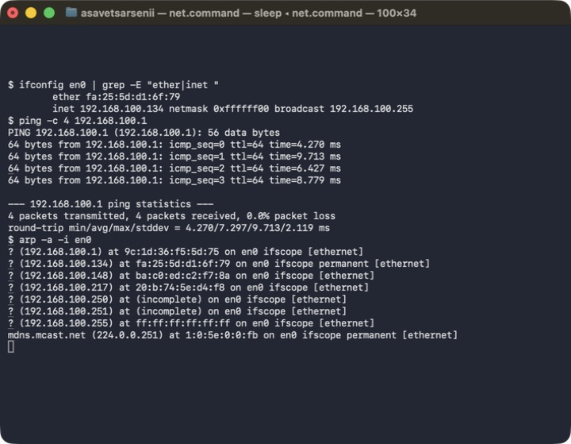
Рисунок 1 – Определение адреса компьютера, проверка связи со шлюзом и ARP-кэш
Состав файлов в каталоге src
Таблица 1 – Файлы захвата
Файл | Содержимое
google_wifi.pcapng | загрузка www.google.ru, интерфейс en0 (Wi-Fi), пункты 3–6
google_vpn.pcapng | загрузка www.google.ru, интерфейс utun21 (внутри VPN), пункты 3–5
ping.pcapng | выполнение ping 192.168.100.1, интерфейс en0, пункт 7
filter1.pcapng – filter3.pcapng | пакеты, отобранные тремя сложными фильтрами, пункт 8
arp.pcapng | ARP-трафик (фильтр захвата «arp or rarp»), пункт 9
tcp.pcapng | TCP-сеанс с www.google.ru, интерфейс utun21, пункт 10

1. Захват трафика при загрузке страницы
Захват на en0 и utun21 был запущен одновременно на 25 секунд, через 3 секунды после старта в браузере была открыта страница https://www.google.ru. На рисунке 2 показан захват utun21 с фильтром отображения dns.qry.name contains "google" || ip.addr == 142.251.14.94: браузер получает адреса узлов Google через DNS, затем устанавливает с сервером www.google.ru (142.251.14.94) TCP-соединения на порт 443 и начинает TLS-рукопожатие, в Client Hello которого указано имя сервера SNI=www.google.ru. Основная часть страницы загружается по протоколу QUIC (HTTP/3 поверх UDP, порт 443), поэтому в захвате преобладают QUIC-пакеты.
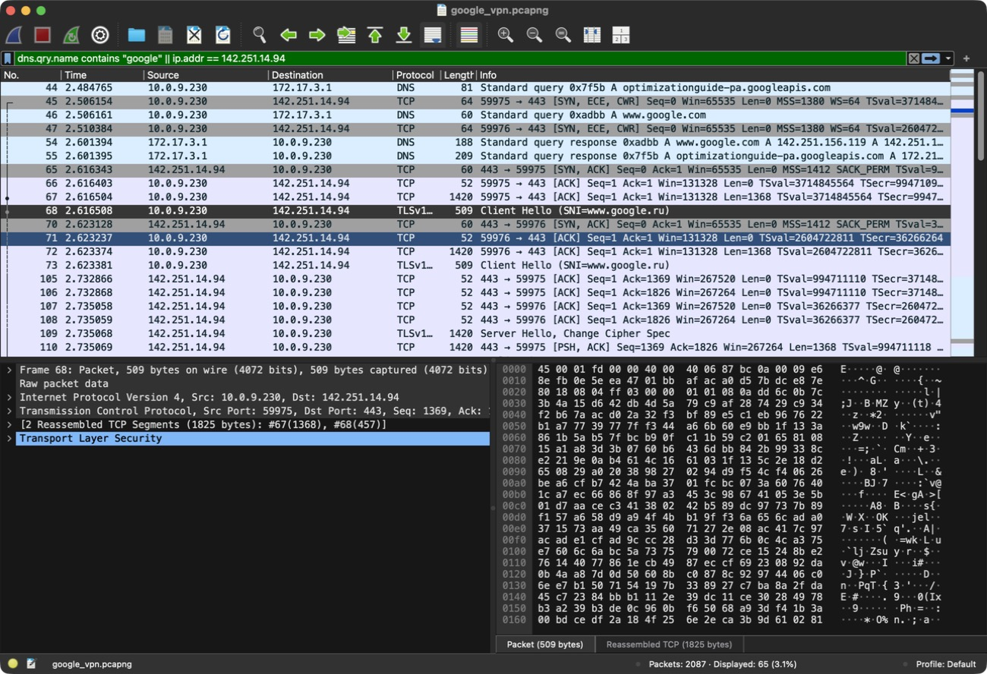
Рисунок 2 – Обращение браузера к www.google.ru (захват на интерфейсе utun21)
2. Статистика захвата
Общая статистика захвата сети Wi-Fi получена в окне Statistics → Capture File Properties (рисунок 3), распределение по протоколам – в окне Protocol Hierarchy (рисунок 4), размеры пакетов – в окне Packet Lengths (рисунок 5).
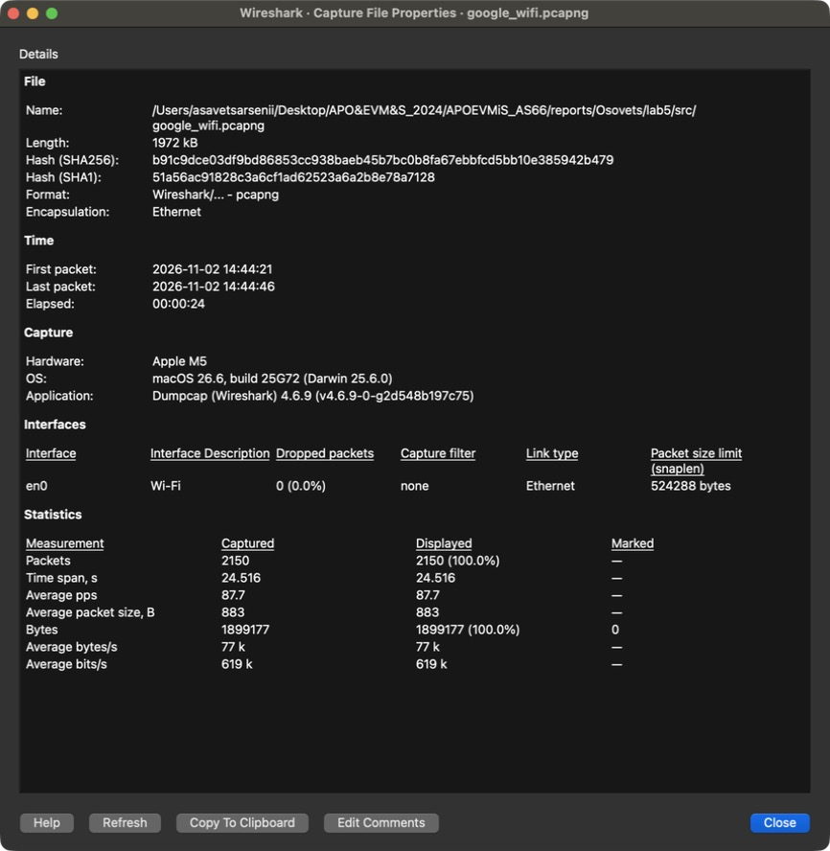
Рисунок 3 – Свойства захвата google_wifi.pcapng
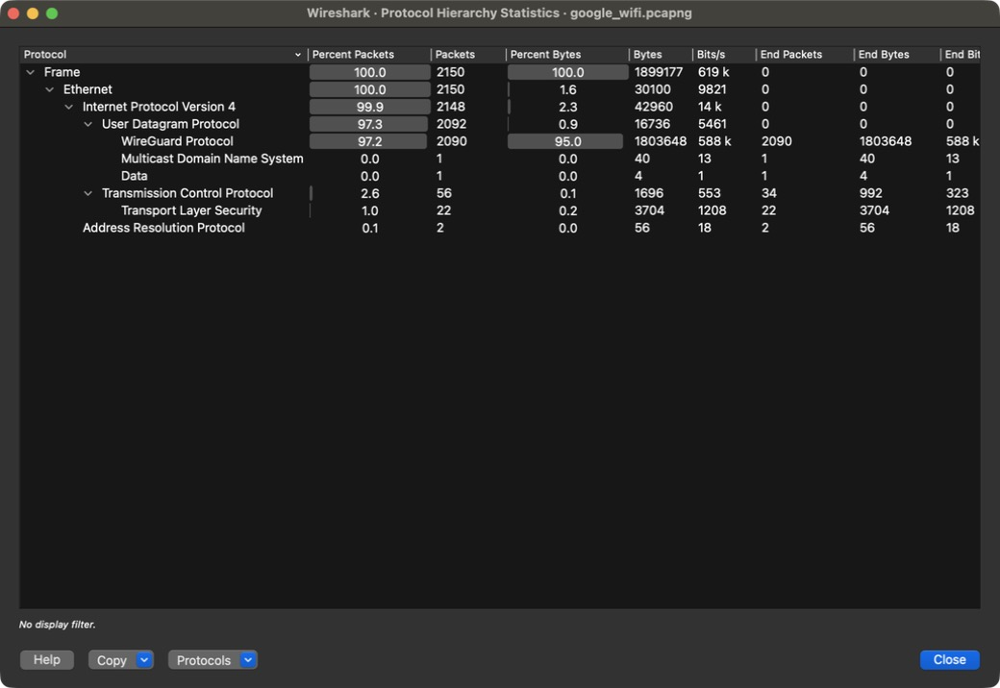
Рисунок 4 – Иерархия протоколов захвата google_wifi.pcapng
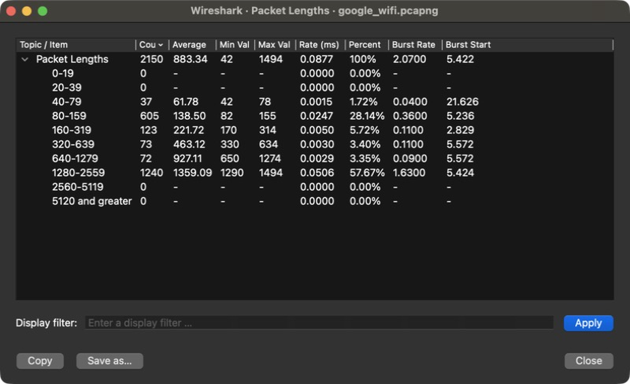
Рисунок 5 – Распределение длин пакетов захвата google_wifi.pcapng
Загрузка сети (степень использования полосы пропускания) определяется как отношение средней скорости передачи к пропускной способности канала. Средняя скорость: 1 899 177 байт · 8 / 24,516 с ≈ 619,7 кбит/с. Канальная скорость Wi-Fi – 86 Мбит/с, следовательно, загрузка составляет 0,6197 / 86 · 100 % ≈ 0,72 %. Для сравнения в таблице приведены и данные захвата внутри туннеля.
Таблица 2 – Статистика захватов при загрузке www.google.ru
Показатель | en0 (Wi-Fi) | utun21 (VPN)
Число пакетов | 2150 | 2087
Длительность захвата, с | 24,516 | 24,517
Объём, байт | 1 899 177 | 1 727 496
Средняя скорость, кадров/с | 87,7 | 85,1
Средняя скорость, байт/с | 77 465 | 70 462
Средняя скорость, кбит/с | 619,7 | 563,7
Минимальный размер пакета, байт | 42 | 40
Максимальный размер пакета, байт | 1494 | 1420
Средний размер пакета, байт | 883,34 | 827,74
Загрузка канала 86 Мбит/с | 0,72 % | 0,66 %

Таблица 3 – Процентное соотношение протоколов (en0, все кадры)
Протокол | Пакетов | % пакетов | % байт
Ethernet II | 2150 | 100,0 | 1,6 (заголовки)
IPv4 | 2148 | 99,9 | 2,3 (заголовки)
UDP | 2092 | 97,3 | 0,9 (заголовки)
WireGuard (VPN-туннель) | 2090 | 97,2 | 95,0
mDNS | 1 | 0,05 | 0,0
прочие данные UDP | 1 | 0,05 | 0,0
TCP | 56 | 2,6 | 0,1 (заголовки)
TLS | 22 | 1,0 | 0,2
ARP | 2 | 0,1 | 0,0

Практически весь трафик сети Wi-Fi (97,2 % пакетов и 95 % байт) – это зашифрованные датаграммы WireGuard между компьютером и VPN-сервером: в них упакованы запросы к Google. Небольшая доля TCP/TLS – соединения фоновых служб, идущие мимо туннеля, ARP и mDNS – служебный трафик локальной сети. Больше половины пакетов (57,7 %) имеют размер 1280–1494 байт – это полные датаграммы с содержимым страницы, около 28 % – короткие пакеты 80–159 байт (подтверждения и служебные сообщения).
3. Статистика IP-пакетов
Для отбора IP-пакетов применён фильтр отображения ip. Окно Protocol Hierarchy строится только по отображённым пакетам (рисунок 6), в окне Packet Lengths фильтр задан в поле Display filter (рисунок 7). Аналогичная статистика для захвата внутри туннеля показана на рисунке 8.
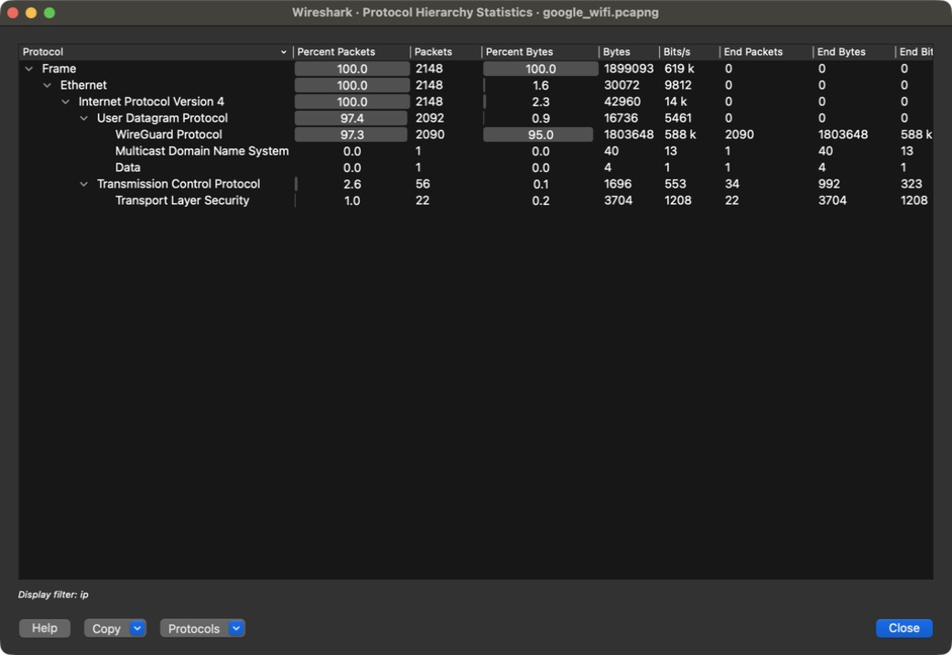
Рисунок 6 – Иерархия протоколов IP-пакетов захвата google_wifi.pcapng (фильтр ip)
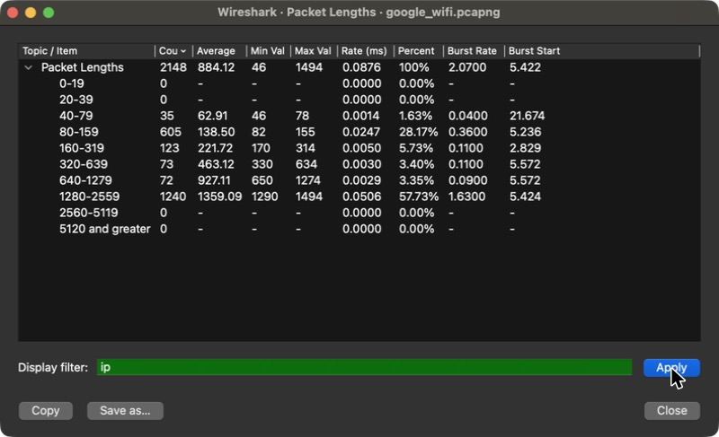
Рисунок 7 – Длины IP-пакетов захвата google_wifi.pcapng (фильтр ip)
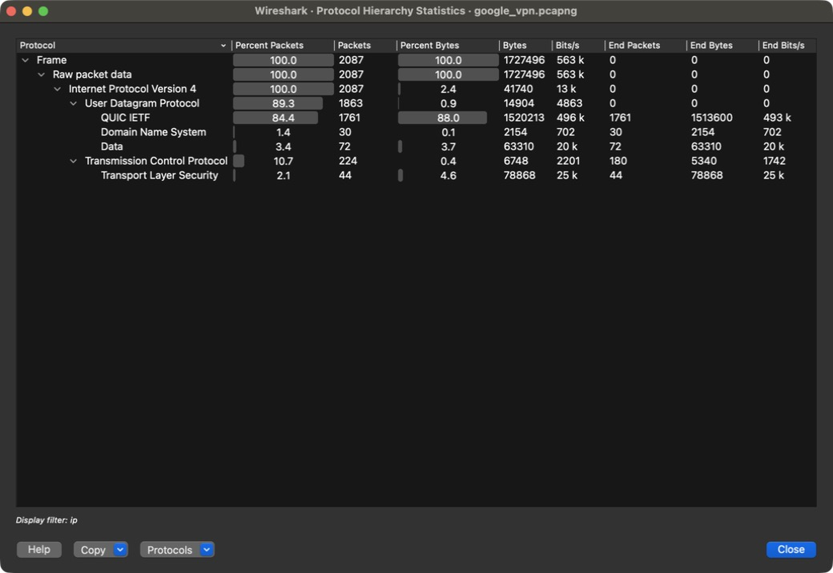
Рисунок 8 – Иерархия протоколов IP-пакетов захвата google_vpn.pcapng (фильтр ip)
Таблица 4 – Протоколы стека TCP/IP в IP-пакетах
Протокол | en0, пакетов | en0, % | utun21, пакетов | utun21, %
IPv4, всего | 2148 | 100 | 2087 | 100
UDP | 2092 | 97,4 | 1863 | 89,3
QUIC (HTTP/3) | — | — | 1761 | 84,4
DNS | — | — | 30 | 1,4
WireGuard | 2090 | 97,3 | — | —
mDNS / прочие | 2 | 0,1 | 72 | 3,4
TCP | 56 | 2,6 | 224 | 10,7
TLS | 22 | 1,0 | 44 | 2,1
Размер пакета min / max | 46 / 1494 |  | 40 / 1420
Средний размер пакета | 884,12 |  | 827,74

В сети Wi-Fi из 2150 кадров к IP относятся 2148 (два оставшихся – ARP). Минимальный IP-пакет вырос с 42 до 46 байт, так как кадры ARP длиной 42 байта исключены фильтром. Внутри туннеля видно, какими протоколами на самом деле загружалась страница: 84,4 % пакетов – QUIC, 10,7 % – TCP (включая TLS), 1,4 % – DNS. Максимальный пакет в туннеле – 1420 байт, что равно MTU интерфейса utun21: после добавления заголовков WireGuard (32 байта), UDP (8) и IPv4 (20) он превращается в кадр Wi-Fi длиной 1420 + 60 + 14 = 1494 байта.
4. Структура третьего IP-пакета
Третьим IP-пакетом захвата google_wifi.pcapng является кадр № 3 длиной 138 байт – датаграмма WireGuard, пришедшая от VPN-сервера 5.253.206.41. Канальный уровень в моей конфигурации – Wi-Fi 802.11, но macOS передаёт кадры анализатору уже преобразованными в формат Ethernet II, поэтому Wireshark разбирает заголовок Ethernet II (рисунок 9). Заголовок IPv4 показан на рисунке 10.
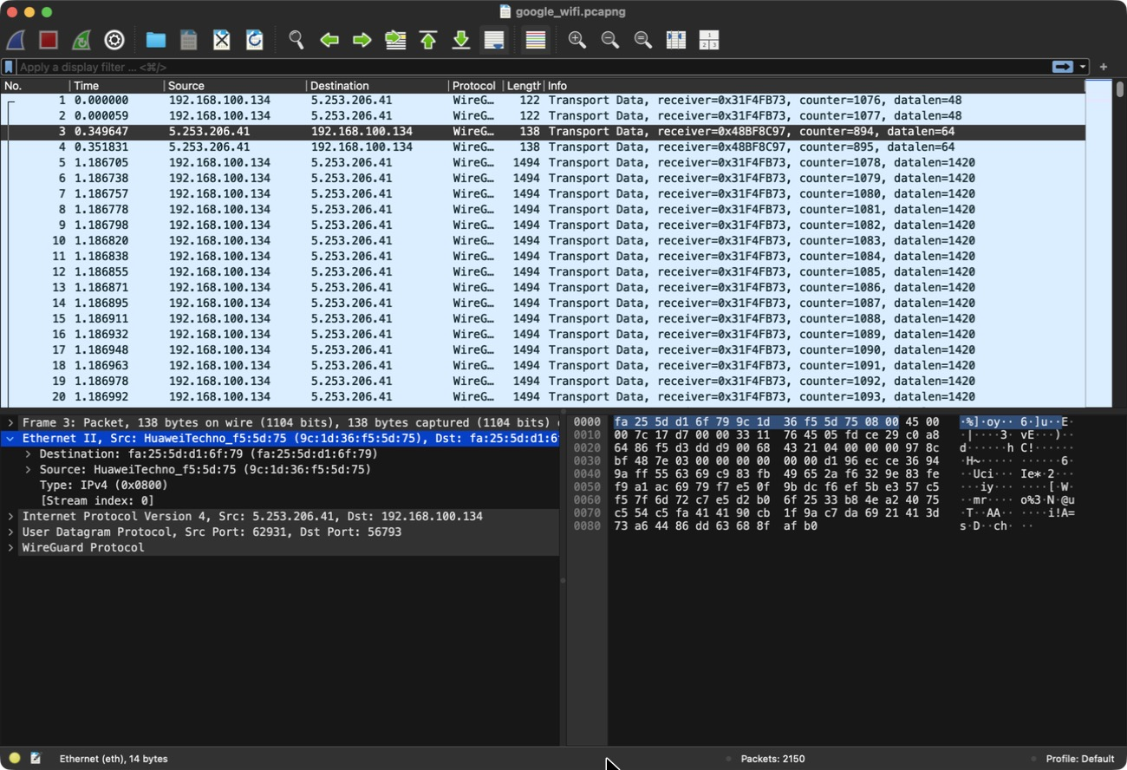
Рисунок 9 – Заголовок Ethernet II третьего IP-пакета
Таблица 5 – Поля заголовка Ethernet II (14 байт)
Поле | Значение | Интерпретация
Destination (6 байт) | fa:25:5d:d1:6f:79 | MAC-адрес получателя – Wi-Fi-адаптер компьютера. Бит LG = 1: адрес локально администрируемый (macOS использует частный MAC-адрес для сети Wi-Fi), бит IG = 0: индивидуальный (unicast) адрес
Source (6 байт) | 9c:1d:36:f5:5d:75 | MAC-адрес отправителя – маршрутизатор, производитель Huawei (Wireshark определил его по первым трём байтам OUI). Кадр прислал шлюз, а не сервер в Интернете: MAC-адреса действуют только в пределах одного сегмента
Type (2 байта) | 0x0800 | тип вложенного протокола – IPv4

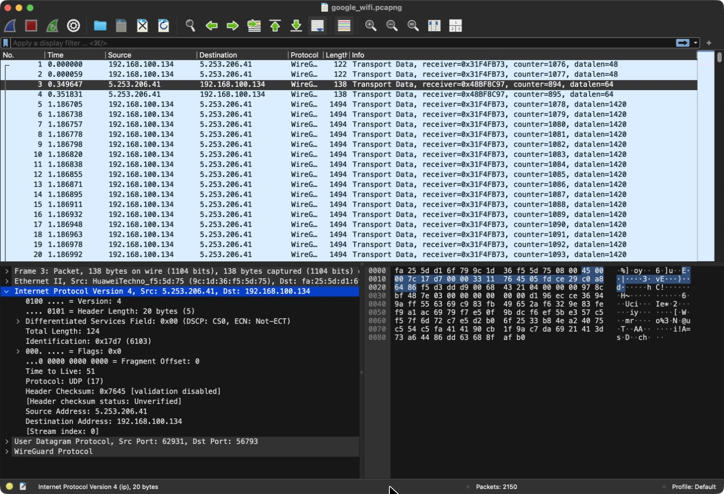
Рисунок 10 – Заголовок IPv4 третьего IP-пакета
Таблица 6 – Поля заголовка IPv4 (20 байт)
Поле | Значение | Интерпретация
Version | 4 | версия протокола IP
Header Length | 5 (20 байт) | длина заголовка в 32-битных словах; опций нет
Differentiated Services | 0x00 | DSCP = 0 (CS0, обычный приоритет), ECN = 0 (уведомление о перегрузке не используется)
Total Length | 124 | длина всего IP-пакета: 20 байт заголовка + 104 байта UDP; вместе с 14 байтами Ethernet это даёт кадр 138 байт
Identification | 0x17d7 (6103) | номер пакета для сборки фрагментов
Flags | 0x0 | Reserved = 0, DF = 0 (фрагментация разрешена), MF = 0 (последний фрагмент)
Fragment Offset | 0 | пакет не фрагментирован
Time to Live | 51 | оставшееся время жизни; если сервер отправил пакет с TTL = 64, он прошёл 13 маршрутизаторов
Protocol | 17 | вложенный протокол – UDP
Header Checksum | 0x7645 | контрольная сумма заголовка (проверка в настройках выключена)
Source Address | 5.253.206.41 | IP-адрес отправителя – VPN-сервер
Destination Address | 192.168.100.134 | IP-адрес получателя – компьютер в локальной сети

Внутри IPv4 находится заголовок UDP (порт отправителя 62931, порт получателя 56793) и сообщение WireGuard типа Transport Data с зашифрованным IP-пакетом длиной 64 байта, который после расшифровки появляется на интерфейсе utun21.
5. Анализ работы утилиты ping
IP-адрес компьютера определён командой ifconfig en0 (рисунок 1): 192.168.100.134. Внешние адреса обслуживаются через VPN, поэтому для анализа ping выбран адрес маршрутизатора локальной сети 192.168.100.1, запросы к которому идут напрямую через Wi-Fi. Во время захвата выполнена команда ping -c 4 192.168.100.1, затем применён фильтр icmp && ip.addr == 192.168.100.1 (рисунок 11).
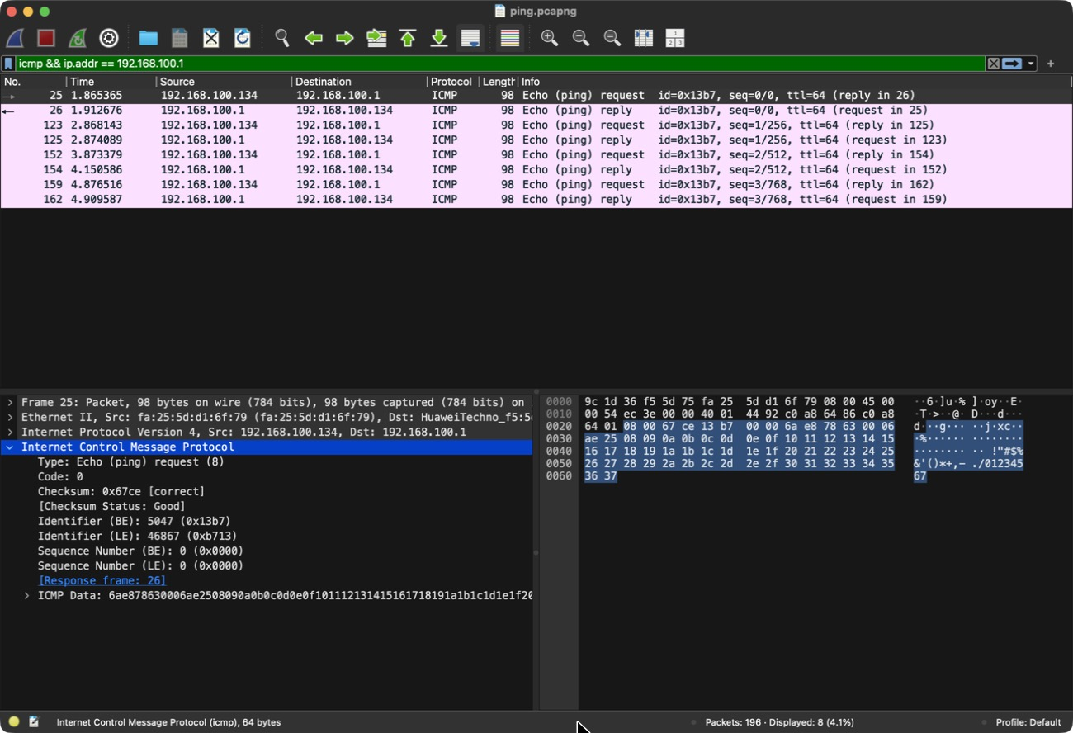
Рисунок 11 – Пакеты команды ping 192.168.100.1
Таблица 7 – Пакеты утилиты ping
Кадры | Направление | Тип ICMP | seq | Время ответа, мс
25 / 26 | 134 → 1 / 1 → 134 | Echo request (8) / Echo reply (0) | 0 | 47,3
123 / 125 | 134 → 1 / 1 → 134 | Echo request (8) / Echo reply (0) | 1 | 5,9
152 / 154 | 134 → 1 / 1 → 134 | Echo request (8) / Echo reply (0) | 2 | 277,2
159 / 162 | 134 → 1 / 1 → 134 | Echo request (8) / Echo reply (0) | 3 | 33,1

Интерпретация. Утилита ping раз в секунду отправляет ICMP-сообщение Echo request (тип 8, код 0) и ждёт Echo reply (тип 0, код 0). Все четыре запроса получили ответ, потери 0 %. Для сопоставления запросов и ответов используются поля Identifier (0x13b7 – одинаковое у всех пакетов одного запуска ping) и Sequence Number (0, 1, 2, 3); Wireshark по ним связывает пары и показывает «reply in 26», «request in 25». В поле данных передаётся 56 байт (метка времени и заполнитель 0x08, 0x09, …), ответ возвращает те же данные. Время ответа (от 5,9 до 277,2 мс) совпадает с выводом ping во время захвата: min/avg/max = 6,2/91,2/277,6 мс; на рисунке 1 показан повторный запуск ping со средним временем 7,3 мс. Большой разброс объясняется режимом энергосбережения Wi-Fi. TTL ответа равен 64 – это начальное значение маршрутизатора, то есть между узлами нет других маршрутизаторов.
Протоколы, используемые утилитой ping:
– ICMP – протокол управляющих сообщений, в котором передаются Echo request и Echo reply; заголовок 8 байт (тип, код, контрольная сумма, идентификатор, номер последовательности);
– IPv4 – доставляет ICMP-сообщения (поле Protocol = 1), задаёт адреса отправителя и получателя и TTL;
– Ethernet II – доставляет IP-пакет внутри локальной сети по MAC-адресам (поле Type = 0x0800); кадр 98 байт = 14 (Ethernet) + 20 (IP) + 8 (ICMP) + 56 (данные);
– ARP – нужен, чтобы узнать MAC-адрес получателя по его IP-адресу; в этом захвате ARP-запрос не потребовался, так как MAC-адрес шлюза уже был в ARP-кэше (рисунок 1).
Если бы узел был недоступен, вместо Echo reply пришло бы сообщение Destination Unreachable (тип 3) или не пришло бы ничего, а при обнулении TTL по дороге – Time Exceeded (тип 11).
6. Сложные фильтры
Для каждого фильтра захват запускался заново, во время захвата генерировался нужный трафик, затем применялся фильтр отображения, а отобранные пакеты сохранялись в отдельный файл.
Фильтр 1 (интерфейс utun21, во время захвата выполнялись DNS-запросы к www.google.ru, www.google.com, mail.google.com, translate.google.ru):
udp.port == 53 && (ip.src == 10.0.9.230 || ip.dst == 10.0.9.230) && frame.len > 60
Отображаются DNS-сообщения (UDP-порт 53), отправленные компьютером или адресованные ему, длиной больше 60 байт. Из 44 захваченных пакетов отобрано 8: четыре запроса и четыре ответа (рисунок 12). В ответах видны адреса: www.google.ru – 142.251.14.94, www.google.com – 8 адресов, mail.google.com – 4 адреса.
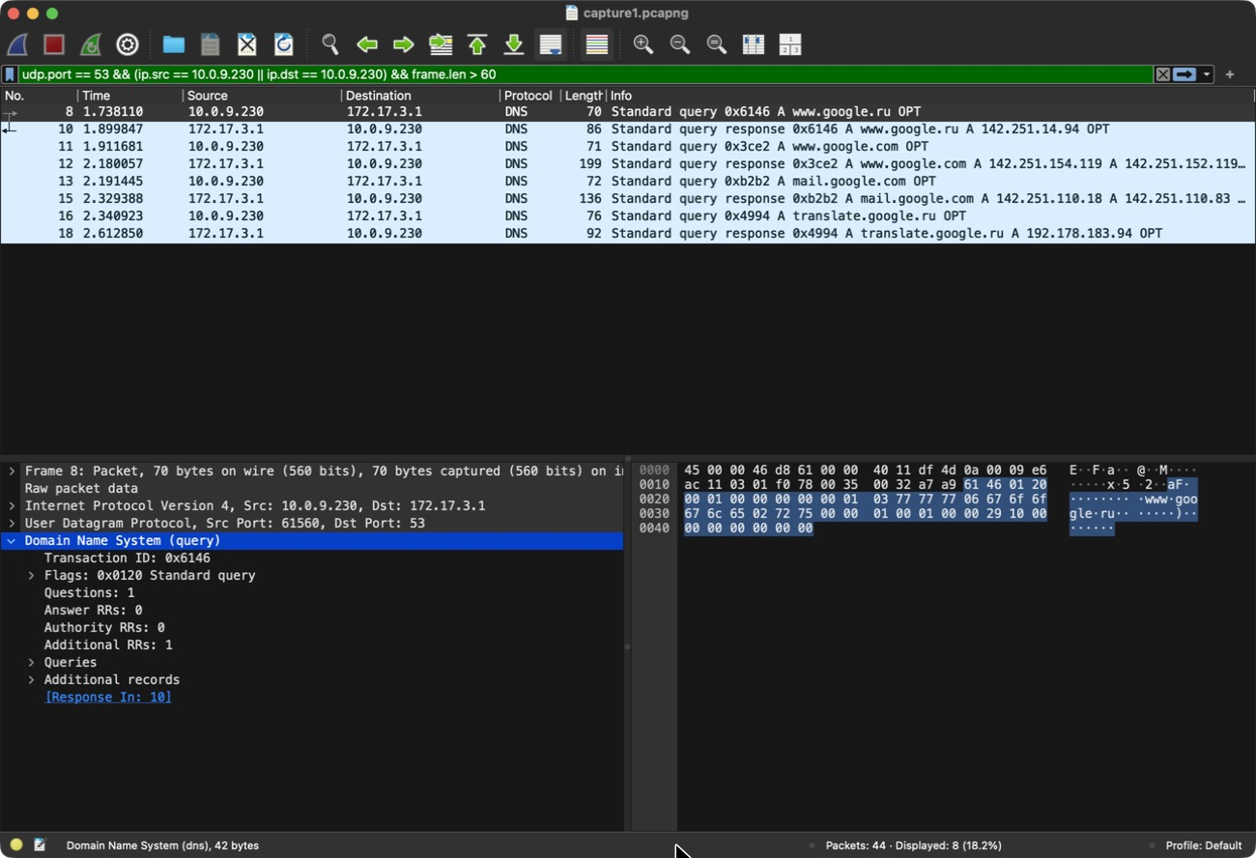
Рисунок 12 – Результат фильтра 1
Фильтр 2 (интерфейс en0, во время захвата выполнялся ping широковещательного адреса и mDNS-запрос имени в локальной сети):
eth.dst == ff:ff:ff:ff:ff:ff || (ip.dst >= 224.0.0.0 && ip.dst <= 239.255.255.255)
Отображаются широковещательные кадры и многоадресные IP-пакеты (адреса класса D). Из 261 пакета отобрано 9 (рисунок 13): два ICMP-запроса на 192.168.100.255 (кадр с MAC-адресом получателя ff:ff:ff:ff:ff:ff, ответов нет, так как устройства игнорируют широковещательный ping) и семь mDNS-запросов на группу 224.0.0.251, в том числе запрос _googlecast._tcp.local от другого устройства сети 192.168.100.217.
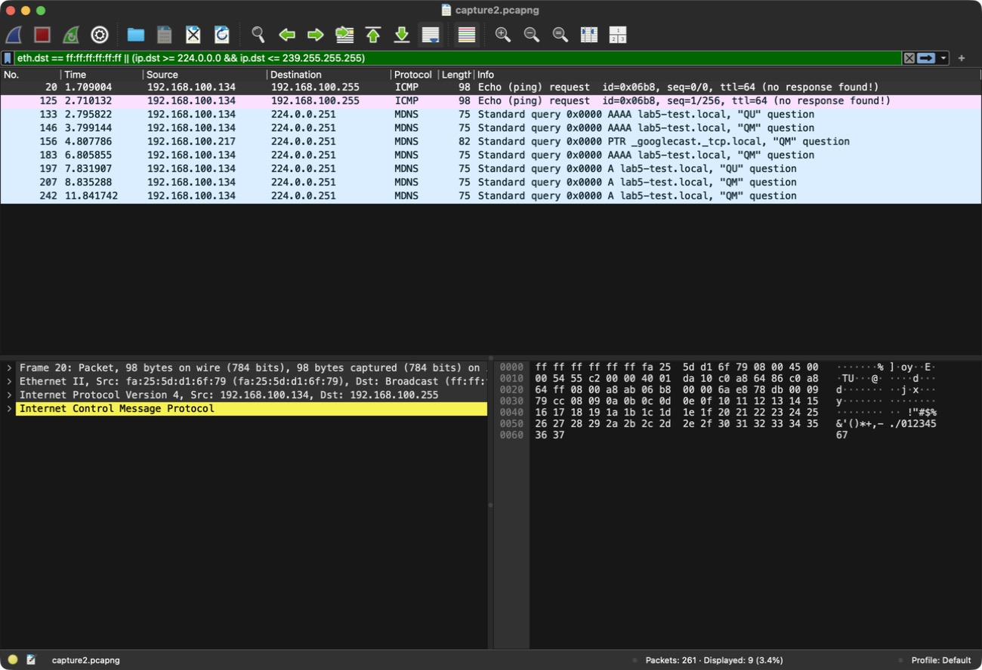
Рисунок 13 – Результат фильтра 2
Фильтр 3 (интерфейс utun21, во время захвата открывались HTTPS-страницы четырёх сервисов Google):
tcp.flags.syn == 1 && tcp.dstport == 443 && !(tcp.flags.ack == 1)
Отображаются только первые сегменты трёхэтапного рукопожатия TCP (SYN без ACK), направленные на порт 443, то есть попытки открыть HTTPS-соединение. Из 3218 пакетов отобрано 4 – по одному на каждый сервер (рисунок 14). В заголовке TCP видны флаги SYN, ECE, CWR (запрос на использование ECN), начальный номер последовательности и окно 65535.
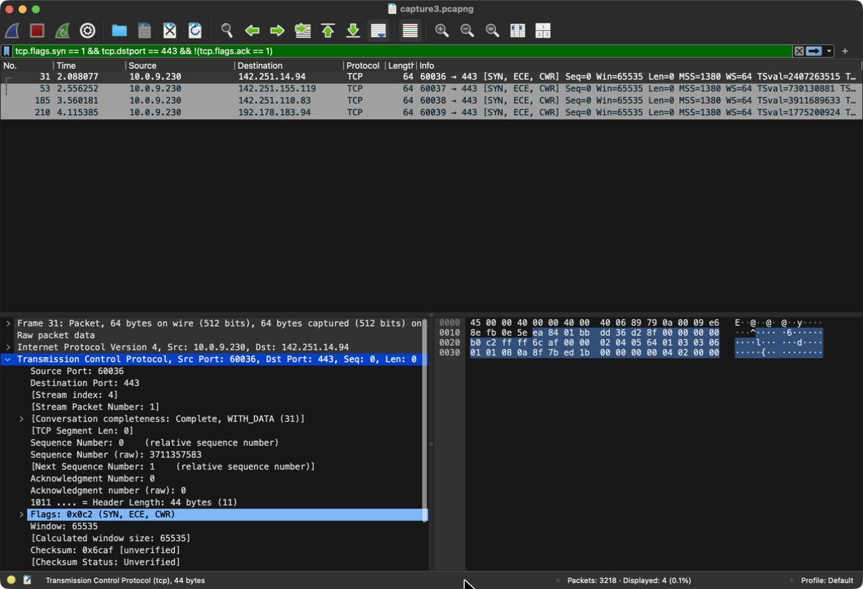
Рисунок 14 – Результат фильтра 3
7. Анализ протокола ARP
ARP (Address Resolution Protocol) определяет MAC-адрес узла локальной сети по его IP-адресу. Перед отправкой кадра узел ищет адрес в ARP-кэше; если записи нет, он рассылает широковещательный ARP-запрос «Who has IP? Tell IP», а владелец адреса отвечает адресным ARP-ответом. Записи кэша в macOS живут 20 минут, перед истечением система проверяет их адресным запросом.
Захват выполнялся с фильтром захвата arp or rarp в течение 79 секунд. Чтобы получить запросы, выполнялся ping адресов локальной сети, в том числе несуществующего 192.168.100.250. Удаление записи командой arp -d в macOS требует прав администратора, поэтому полный обмен «запрос – ответ» был получен, когда другое устройство сети само запросило MAC-адрес компьютера.
Таблица 8 – Захваченные ARP-пакеты
№ | Отправитель → получатель | Содержание
1, 2 | компьютер → Broadcast | Who has 192.168.100.250? – запрос несуществующего адреса, ответа нет, запись в кэше «incomplete»
3 | 192.168.100.148 → Broadcast | Who has 192.168.100.134? – другое устройство ищет компьютер
4 | компьютер → 192.168.100.148 | 192.168.100.134 is at fa:25:5d:d1:6f:79 – ответ на запрос 3
5 | маршрутизатор → компьютер | 192.168.100.1 is at 9c:1d:36:f5:5d:75 – ответ без запроса (обновление кэша)
6, 7 | маршрутизатор ↔ компьютер | адресный запрос проверки записи и ответ компьютера
8, 9 | компьютер ↔ 192.168.100.217 | адресный запрос проверки записи кэша и ответ

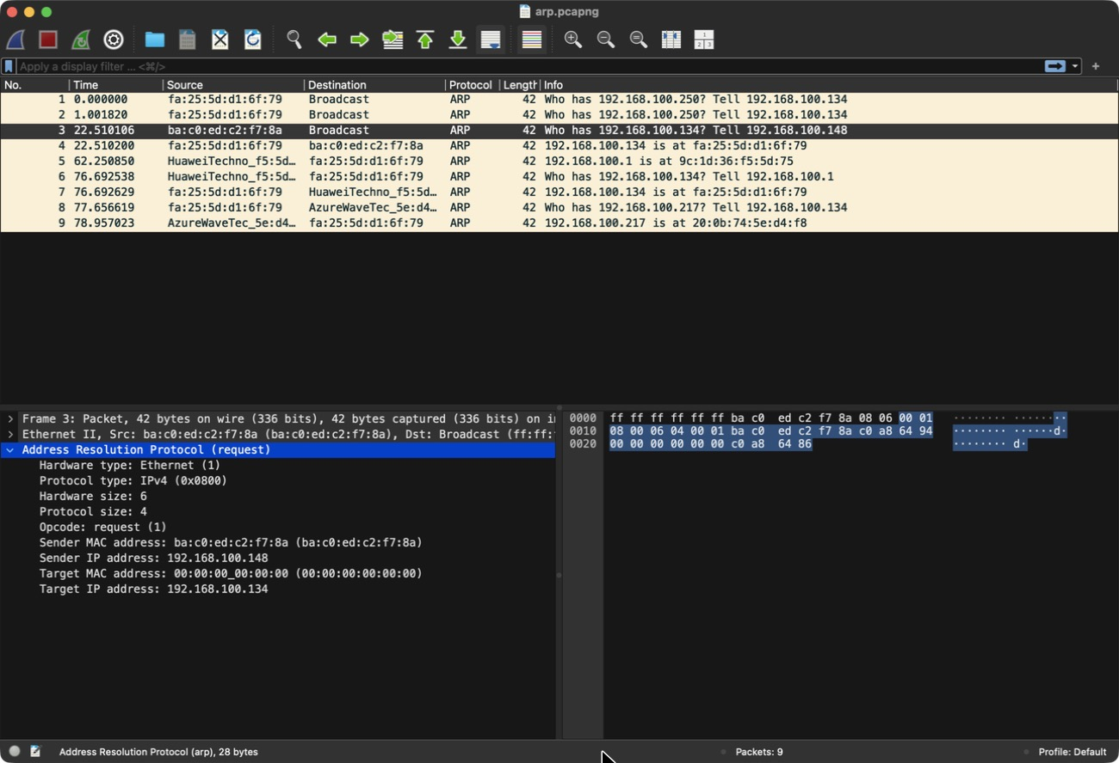
Рисунок 15 – ARP-запрос (кадр 3)
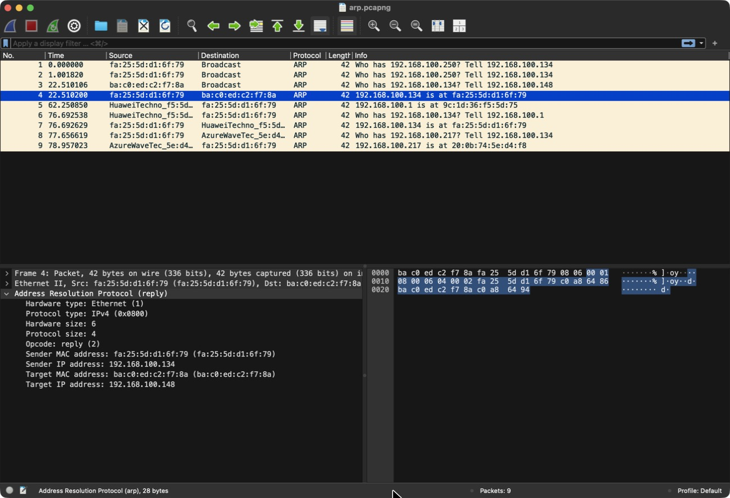
Рисунок 16 – ARP-ответ (кадр 4)
Таблица 9 – Поля ARP-запроса и ARP-ответа
Поле | Запрос (кадр 3) | Ответ (кадр 4)
Ethernet: Destination | ff:ff:ff:ff:ff:ff (Broadcast) | ba:c0:ed:c2:f7:8a
Ethernet: Source | ba:c0:ed:c2:f7:8a | fa:25:5d:d1:6f:79
Ethernet: Type | 0x0806 (ARP) | 0x0806 (ARP)
Hardware type | 1 (Ethernet) | 1 (Ethernet)
Protocol type | 0x0800 (IPv4) | 0x0800 (IPv4)
Hardware size / Protocol size | 6 / 4 | 6 / 4
Opcode | 1 (request) | 2 (reply)
Sender MAC address | ba:c0:ed:c2:f7:8a | fa:25:5d:d1:6f:79
Sender IP address | 192.168.100.148 | 192.168.100.134
Target MAC address | 00:00:00:00:00:00 (неизвестен) | ba:c0:ed:c2:f7:8a
Target IP address | 192.168.100.134 | 192.168.100.148

В запросе поле Target MAC address заполнено нулями – этот адрес и нужно узнать, а кадр отправлен на широковещательный адрес, поэтому его получают все узлы сети. Ответил только компьютер, которому принадлежит адрес 192.168.100.134: в ответе отправитель и получатель поменялись местами, а Sender MAC address содержит искомый MAC-адрес. Ответ отправлен адресно, на MAC запрашивающего узла. Длина ARP-сообщения 28 байт, вместе с заголовком Ethernet – 42 байта. Результат разрешения адресов виден в ARP-кэше (рисунок 1): MAC-адреса шлюза и соседних устройств совпадают с адресами в захваченных пакетах, а для несуществующих адресов 192.168.100.250 и 192.168.100.251 записи остались незавершёнными. Пакетов RARP не обнаружено: этот протокол устарел и заменён DHCP.
8. Анализ TCP-сеанса
TCP-сеанс захвачен на интерфейсе utun21 во время загрузки https://www.google.ru консольной утилитой curl по протоколу HTTP/1.1 (браузер использует QUIC, а curl – TCP, что удобнее для анализа). На рисунке 17 показаны сегменты соединения с фильтром tcp && ip.addr == 142.251.14.94, на рисунке 18 – диаграмма обмена Statistics → Flow Graph.
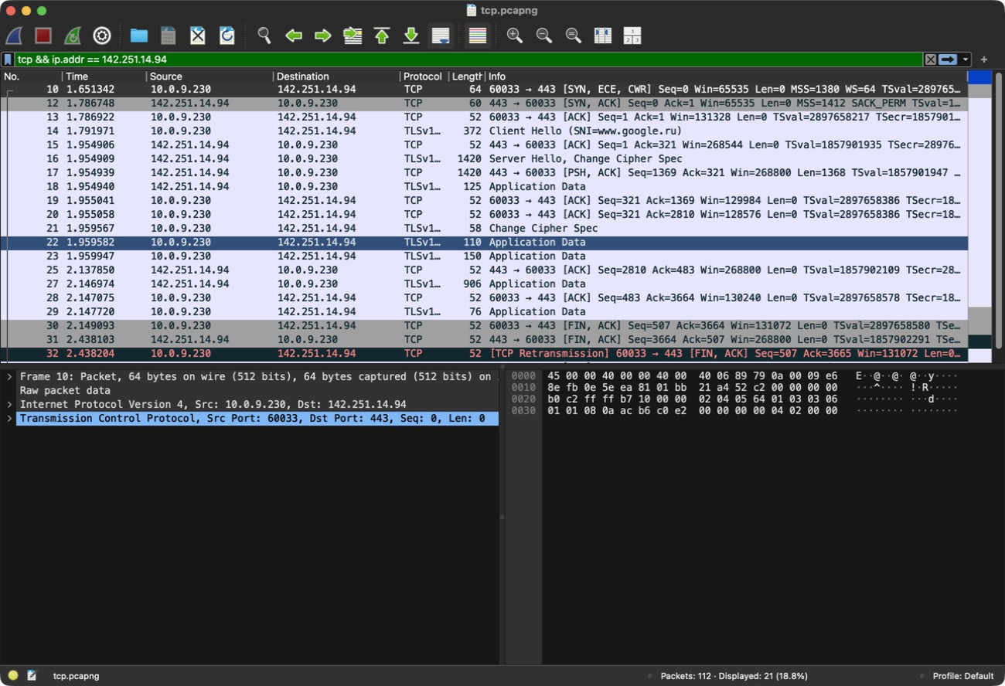
Рисунок 17 – Сегменты TCP-сеанса с www.google.ru
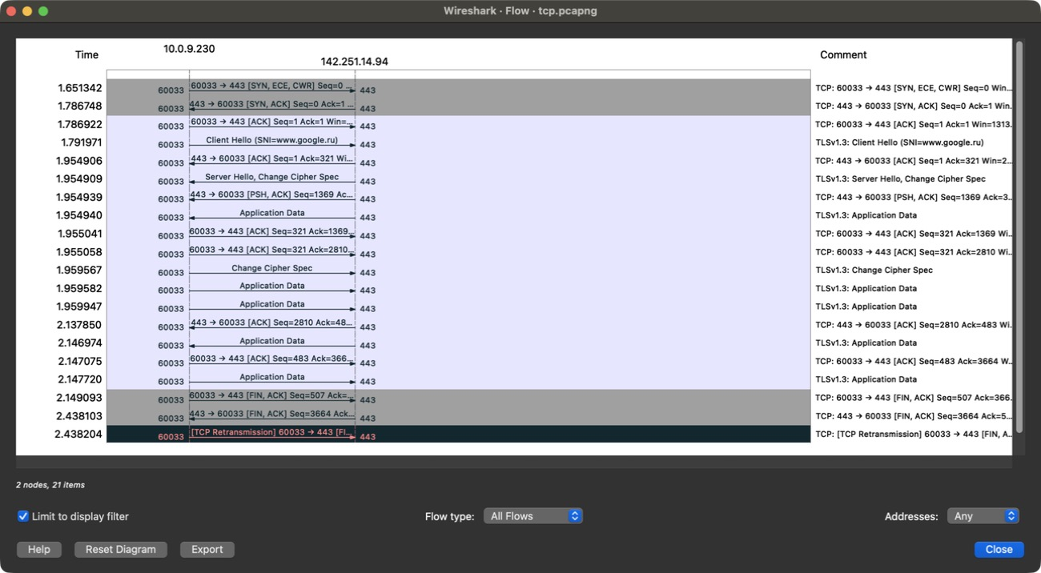
Рисунок 18 – Диаграмма TCP-сеанса (Flow Graph)
Таблица 10 – Этапы TCP-сеанса 10.0.9.230:60033 ↔ 142.251.14.94:443
Кадры | Сегменты | Пояснение
10, 12, 13 | SYN → SYN, ACK ← ACK → | трёхэтапное рукопожатие. Клиент: Seq = 0, окно 65535, MSS = 1380, масштаб окна 64, SACK. Сервер: Seq = 0, Ack = 1, MSS = 1412, масштаб 256. Время между SYN и SYN-ACK – 135 мс (время прохождения туда и обратно через VPN)
14–20 | Client Hello, Server Hello | TLS 1.3: клиент передаёт 320 байт (SNI = www.google.ru), сервер – 2809 байт в трёх сегментах (1368 + 1368 + 73), клиент подтверждает их сегментами ACK
21–29 | Application Data | зашифрованный HTTP-запрос и ответ сервера (854 байта) – переадресация 301 на www.google.com; каждое получение подтверждается ACK с номером следующего ожидаемого байта
30–33 | FIN, ACK → FIN, ACK ← ACK | закрытие соединения: клиент отправляет FIN (Seq = 507), сервер подтверждает его и отправляет свой FIN (Seq = 3664), клиент подтверждает FIN сервера, последний ACK от сервера (Ack = 508)

Номера последовательности показаны относительными: Wireshark отсчитывает их от начального случайного номера ISN: у клиента он равен 564 417 218, у сервера – 3 669 304 569, и в SYN-ACK сервер подтверждает номер 564 417 219. SYN и FIN занимают по одному номеру, поэтому относительный Ack в ответ на SYN равен 1. За сеанс клиент передал 506 байт данных, сервер – 3663 байта, всего 21 сегмент за 0,79 с. Флаг PSH указывает, что данные нужно сразу передать приложению. Значение MSS 1380 выбрано клиентом исходя из MTU туннеля 1420 байт (1420 − 20 байт IP − 20 байт TCP). Сегмент 32 помечен Wireshark как TCP Retransmission: клиент повторил FIN, ответив на FIN сервера, – повторная передача безопасна, сервер подтвердил её кадром 33.
Выводы
В ходе работы с помощью Wireshark выполнен захват и анализ трафика при загрузке страницы https://www.google.ru (вариант 1). Определены статистические характеристики захвата: средняя скорость 87,7 кадра/с и 77 465 байт/с, размеры пакетов от 42 до 1494 байт (в среднем 883 байта), загрузка канала Wi-Fi 86 Мбит/с – около 0,72 %. Из-за работы VPN 97 % трафика сети составляют датаграммы WireGuard, а анализ интерфейса туннеля показал, что сама страница загружается в основном по QUIC (84 % пакетов).
Разобраны заголовки Ethernet II и IPv4, их поля сопоставлены с шестнадцатеричным дампом кадра. По пакетам утилиты ping показано, что она использует сообщения ICMP Echo request и Echo reply, сопоставляемые по идентификатору и номеру последовательности. Составлены три сложных фильтра с операторами сравнения ==, >, >=, <= и логическими операторами &&, ||, !. Проанализирован обмен ARP-запросом и ARP-ответом и TCP-сеанс от трёхэтапного рукопожатия до закрытия соединения.

